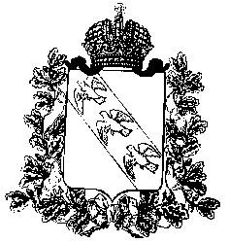

АДМИНИСТРАЦИЯ КУРСКОЙ ОБЛАСТИ

Комитет природных ресурсов Курской области

П Р И К А З

от 29 декабря 2021 № 01-08/907
г. Курск

«О внесении изменений в детальный план-график реализации государственной программы Курской области «Развитие лесного хозяйства в Курской области» на текущий финансовый 2021 год
и плановый период 2022 и 2023 годов»

В соответствии с постановлением Администрации Курской области от 28.12.2021 № 1496-па «О внесении изменений в государственную программу Курской области «Развитие лесного хозяйства в Курской области», ПРИКАЗЫВАЮ:
1. Утвердить прилагаемые изменения в детальный план-график реализации государственной программы Курской области «Развитие лесного хозяйства в Курской области» на текущий финансовый 2021 год и плановый период 2022 и 2023 годов, утвержденный приказом комитета природных ресурсов Курской области от 29.04.2021 № 01-08/299 (в редакции приказов комитета от 18.05.2021 № 01-08/344, от 22.07.2021 № 01-08/540, от 19.10.2021 № 01-08/749), изложив его в новой редакции.
2. Разместить настоящий приказ на официальном сайте Администрации Курской области (подраздел «Государственные программы» подраздела «Документы» раздела «Власть») в информационно-телекоммуникационной сети «Интернет» в 2-недельный срок со дня его подписания.
3. Контроль за исполнением приказа оставляю за собой.

Председатель комитета К.О. Поляков

